Sprawozdanie z działalności
Rady Seniorów (RS) Dzielnicy Śródmieście m. st. Warszawy
w roku 2021

Działania statutowe
Pandemia Covid 19, podobnie jak w 2020 roku, miała duży wpływ na funkcjonowanie Rady Seniorów Dzielnicy Śródmieście w 2021 roku. Sprawozdanie z działalności w 2020 roku przygotowało Prezydium RS, a akceptację pozostałych członków uzyskało drogą mailową i telefoniczną. Sprawozdanie w dniu 10 marca zostało przekazane Przewodniczącemu Rady Dzielnicy Śródmieście i Burmistrzowi Dzielnicy Śródmieście m. st. Warszawy. W roku 2021 odbyły się dwie stacjonarne sesje RS tj. w dniu ósmego czerwca i 30 września. Sesja czerwcowa odbyła się w dwóch częściach tj. 8 i 22 czerwca. Zatem w 2021 roku odbyły się trzy spotkania RS. Spotkania Prezydium RS odbywały się w miarę potrzeb i poświęcone były przygotowaniu sesji i omówieniu bieżących spraw.
W posiedzeniu RS w dniu 8 czerwca uczestniczyła Przewodnicząca Warszawskiej Rady Seniorów (WRS) Małgorzata Żuber – Zielicz, która poinformowała o bieżących i przyszłych działaniach WRS, a zwłaszcza o pracach nad „Strategią Warszawa 2030” i konsultacjach programów sektorowych. Obecne także Magdalena Wojciechowska, Zastępca Burmistrza Dzielnicy Śródmieście oraz Katarzyna Frączek, Dyrektor Centrum Pomocy Społecznej, przedstawiły informację o działalności dzielnicowego „Zespołu Wsparcia Seniorów” w czasie pandemii. Sesja została przerwana do 22 czerwca, ze względu na konieczność przeprowadzenia wizytacji w placówkach, które zgłosiły się w konkursie „ Miejsce Przyjazne Seniorom”.
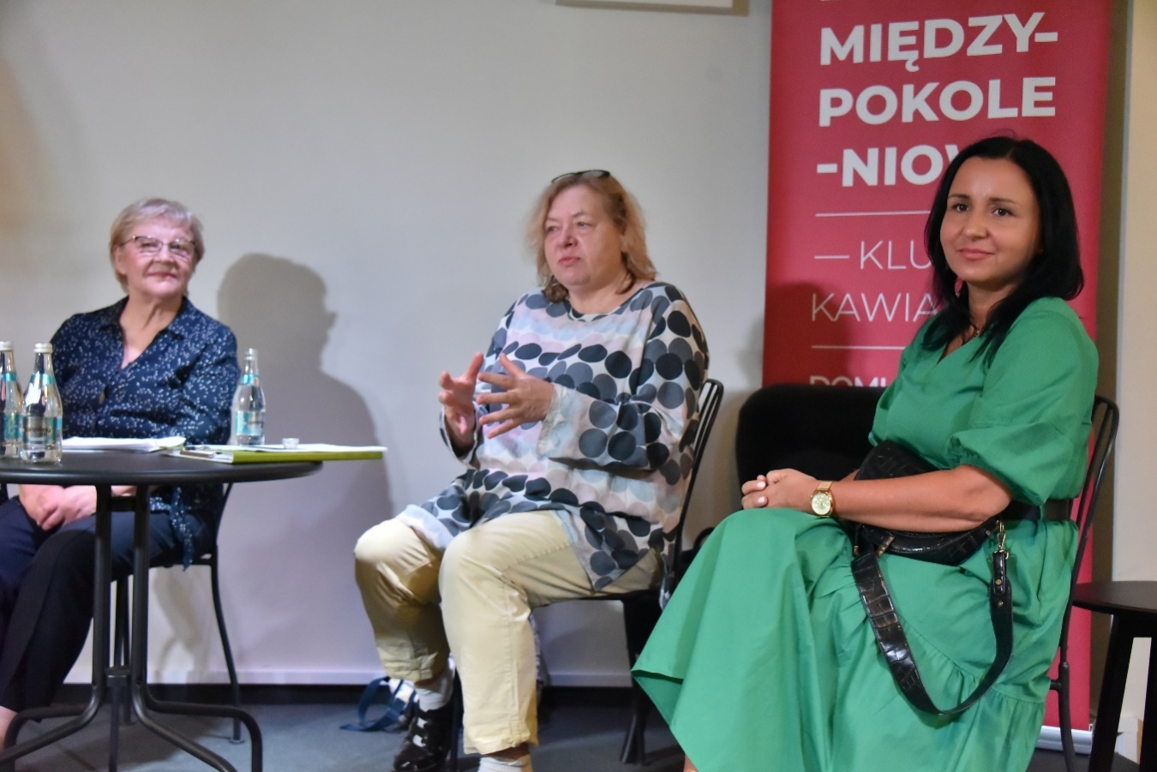
Posiedzenie RS w dniu 08.06.21: Małgorzata Żuber-Zielicz - Przewodnicząca WRS, Magdalena Wojciechowska – Zastępca Burmistrza, Halina Lipke - Przewodnicząca RS
22 czerwca wznowiono obrady po przerwie. Przewodnicząca Rady Halina Lipke poinformowała, że do RS wpłynęły 4 wnioski z dzielnicowych placówek. Wnioski złożyli; Dział Wsparcia Społecznego Centrum Pomocy Społecznej Dzielnicy Śródmieście przy ul. Twardej 1 - placówkę wizytowały Katarzyna Kozłowska i Barbara Kopczyńska, Fundacja Krystyny Jandy Na Rzecz Kultury – Teatr Polonia – teatr wizytowali Marzanna de Latour, Emilia Wudkiewicz – Madejczyk, Tomasz Żach, i Klub Panorama SBM „Torwar” ul. Górnośląska 1 – placówkę odwiedzili Marzanna de Latour i Tomasz Żach, Urząd Dzielnicy Śródmieście m.st. Warszawy ul. Nowogrodzka 43 – Urząd odwiedziły Barbara Kopczyńska, Katarzyna Kozłowska i Ewa Musiał. Osoby wizytujące omówiły działalność podmiotów, które wystąpiły do Rady Seniorów Dzielnicy Śródmieście o udzielenie im rekomendacji w konkursie „Miejsce Przyjazne Seniorom”. Rada rekomendacji udzieliła.
Na posiedzeniu RS w dniu 30 września cele i działalność Mazowieckiego Porozumienia Rad Seniorów oraz Mazowieckiej Akademii Seniora przedstawił dr Roman Biskupski – Przewodniczący Porozumienia MRS i Kierownik Biura Akademii Seniora. Informacje dotyczące prac nad dzielnicowym załącznikiem do strategii rozwiązywania problemów społecznych, dotacji dla organizacji pozarządowych w 2022 roku oraz programu „Śródmieście Przyjazne Seniorom” przedstawił Wojciech Matyjasiak – Zastępca Burmistrza Dzielnicy Śródmieście m. st. Warszawy.
W związku z konkursem „ Miejsce przyjazne Seniorom” Halina Lipke przygotowała tekst do „Życia Śródmieścia” promujący konkurs. W nowej edycji wpłynął jeden wniosek z Muzeum Narodowego. Wizytacji i oceny wniosku dokonał zespół w składzie; Marzanna de Latour, Katarzyna Kozłowska i Tomasz Żach. Wniosek wraz z rekomendacją został przekazany do Warszawskiej Rady Seniorów. W dniu 22 października odbyła się gala konkursu, na której wręczono cztery certyfikaty dla jednostek dzielnicowych, zgłoszonych w poprzedniej edycji i rekomendowanych przez RS na sesji w dniu 22 czerwca. Podczas gali RS reprezentowały Wiceprzewodniczące Marzanna de Latour i Barbara Kopczyńska.
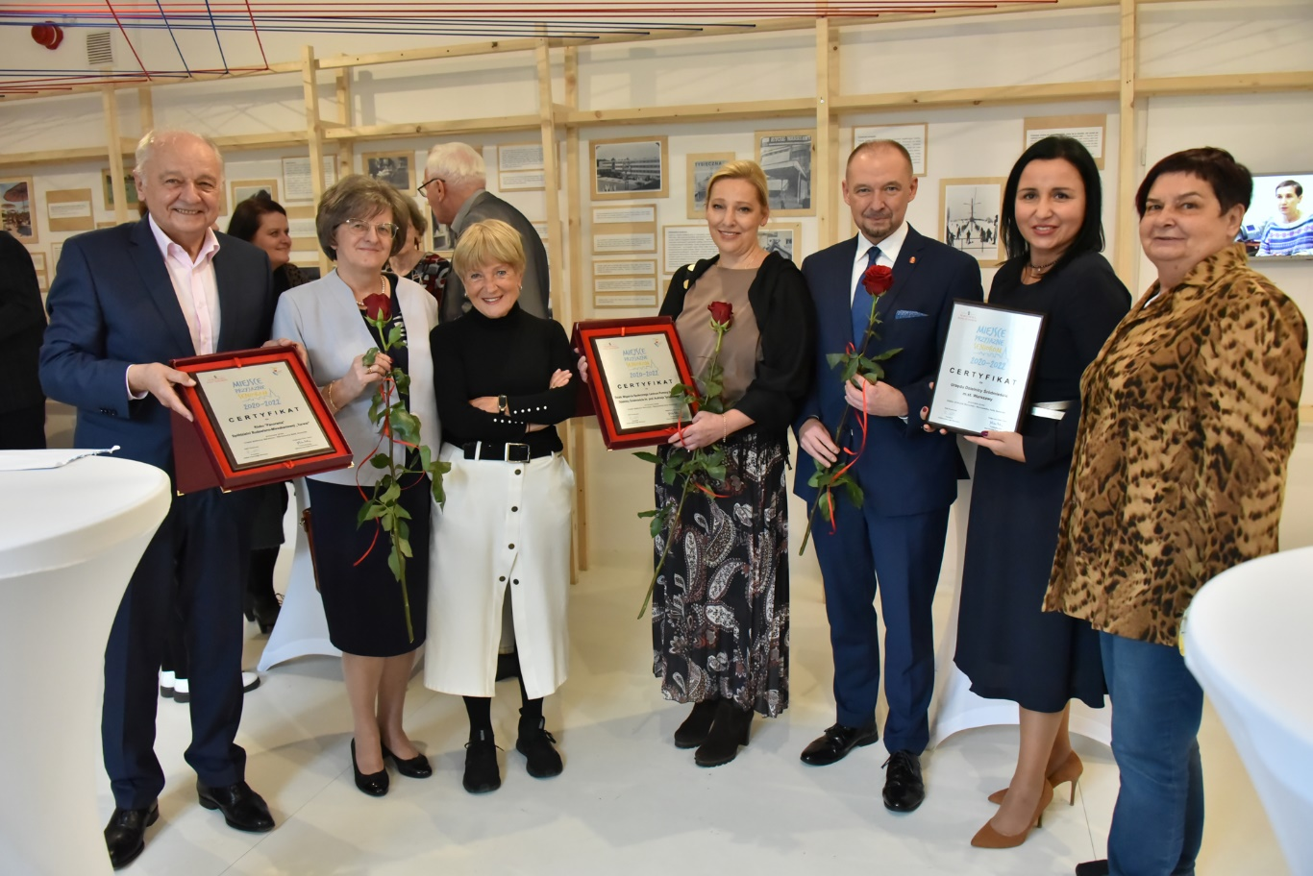
Laureaci konkursu MPS z dzielnicy Śródmieście z Aleksandrem Ferensem – Burmistrzem- Dzielnicy Śródmieście i Magdaleną Wojciechowską – Zastępcą Burmistrza

Przewodnicząca RS dwukrotnie w dniu 16 stycznia i 19 sierpnia uczestniczyła w zdalnym posiedzeniu Komisji Zdrowia i Pomocy Społecznej. Na pierwszym posiedzeniu poinformowała o działalności RS w 2020 roku, drugie było poświęcone strategii rozwiązywania problemów społecznych. Natomiast wszystkie sesje Rady Dzielnicy odbywały się zdalnie i były dostępne online dla wszystkich zainteresowanych.
W comiesięcznych, zdalnych spotkaniach Dzielnicowej Komisji Dialogu Społecznego (DKDS) uczestniczyły Halina Lipke i Barbara Kopczyńska. Spotkania były poświęcone m.in. „ Strategii Warszawa 2030” i programom sektorowym, dotacjom dla organizacji pozarządowych i innym bieżącym sprawom z zakresu współpracy sektora społecznego i władz samorządowych. Członkiem RS z ramienia DKS jest Dariusz Geller.
Z rekomendacji RS Krystyna Wierzbicka, jako przedstawicielka DKDS, została członkiem komisji rozpatrującej wnioski w konkursie UD z zakresu pomocy społecznej.

Współpraca z Warszawską Radą Seniorów ( WRS) i Urzędem Dzielnicy Śródmieście ( UD)

Przewodnicząca RS na bieżąco współpracowała z WRS. Uczestniczyła w zdalnych spotkaniach poświęconych strategii „Warszawa 2030” i programom operacyjnym. Uwagi przekazywała także w formie pisemnej. Brała też udział w spotkaniach WRS z dzielnicowymi RS w Powsinie i Centrum Aktywności Międzypokoleniowej. Podobnie delegatka RS Krystyna Wierzbicka uczestniczyła w działaniach WRS, w tym w wyjazdowym posiedzeniu WRS w Kazimierzu Dolnym, poświęconym strategicznym celom WRS.
Prezydium RS oraz Przewodnicząca spotykała się z Magdaleną Wojciechowską - Zastępcą Burmistrza Dzielnicy Śródmieście, omawiając sprawy związane z bieżącą działalnością RS. Na grudniowym spotkaniu podniesiono kwestię Statutu RS. Statut RS pierwszej kadencji wymaga zmiany. Zwłaszcza jeśli chodzi o nabór członków rady. Obowiązująca procedura jest zbyt skomplikowana i nie możliwa do przeprowadzenia w okresie trwającej pandemii. Ustalono, że RS i Wydział Obsługi Rady przygotują projekt zmiany Statutu.
Wspólnie z Jakubem Leduchowskim - rzecznikiem prasowym UD - został przygotowany nowy rozdzielnik magazynu „Pokolenia”. Zwiększono także nakład dla jednostek dzielnicowych o 200 egzemplarzy oraz uruchomiono trzy nowe punkty, w których można otrzymać „ Pokolenia”. Obecnie za pośrednictwem UD, do śródmiejskich seniorów przekazywanych jest 900 sztuk magazynu.
Prezydium RS, w związku z miejskim programem „Gdzie postawić państwu ławkę” zgłosiło pięć lokalizacji w różnych częściach dzielnicy, gdzie takie ławki byłyby wskazane.
Przewodnicząca RS i Wiceprzewodnicząca RS, Barbara Kopczyńska, spotkały się nowymi Naczelnikami Wydziału Kultury i Wydziału Sportu i Spraw Społecznych. Nawiązane kontakty, także z pracownikami Wydziałów, stwarzają nowe możliwości współpracy w przyszłości.

Działania na rzecz udziału seniorów w wydarzeniach kulturalnych

Uczestnictwo w życiu społecznym, w tym kulturalnym, jest jedną z podstawowych potrzeb człowieka. Seniorzy często z powodów finansowych mają ograniczoną możliwość korzystania z dóbr kultury. Rada Seniorów nie ma osobowości prawnej i nie może w ramach konkursów dla sektora społecznego starać się o środki na organizację wydarzeń kulturalnych. Jedynym rozwiązaniem, aby RS mogła współuczestniczyć w przygotowaniu niepłatnej oferty kulturalnej, jest znalezienie partnerów. W wyniku szeregu spotkań Haliny Lipke i Barbary Kopczyńskiej udało się takich partnerów pozyskać. Przewodnicząca RS w imieniu RS w dniu 15 grudnia podpisała porozumienie z Towarzystwem im. Fryderyka Chopina i Konwersatorium Muzycznym w Warszawie o współpracy, mającym na celu podejmowanie wspólnych działań kulturalnych dla osób starszych. „Przedmiotem niniejszego Porozumienia jest nawiązanie współpracy pomiędzy wymienionymi podmiotami na polu wzajemnego wspierania się w działalności kulturalnej i edukacyjnej – w tym organizowania wspólnych imprez artystycznych oraz wspierania w procesie dydaktycznym, organizacyjnym i kulturotwórczym”. Towarzystwo złożyło przygotowany wspólnie wniosek do UD na zorganizowanie w Pałacu Staszica, z okazji Warszawskich Dni Seniora, koncertu utworów F.Chopina. Niestety wniosek nie uzyskał dofinansowania. Natomiast wniosek pn. „Popołudnie z muzyką” przygotowany przy współudziale RS i Konwersatorium Muzycznego, złożony przez drugiego partnera Fundację WSPAK Wolna Sztuka Potrzebuje Ambitnej Kultury, złożony również do UD, otrzymał dofinansowanie w wysokości 15.000 zł. W programie, w okresie letnim, zaplanowano pięć koncertów kameralnych na żywo z niewielką publicznością ( ze względu na pandemię ), transmitowanych do pięciu placówek, z których korzystają śródmiejscy seniorzy.

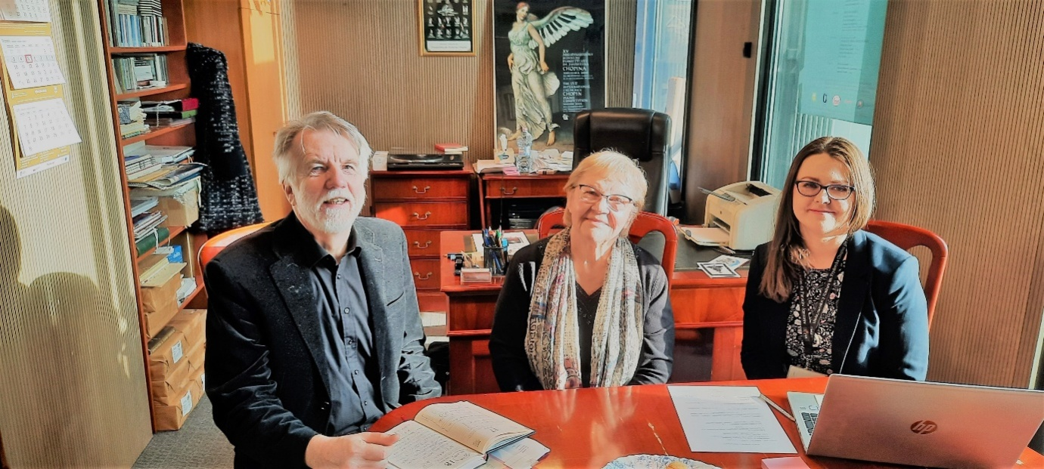 Podpisanie porozumienia: dr Ewa Sławińska-Dahling - Dyrektor Generalna TiFCh, Julian Kołodziej -Dyrektor KM, Halina Lipke - Przewodnicząca RS

Halina Lipke w dniu 15 grudnia wystąpiła w nagraniu, promującym aktywność kulturalną seniorów oraz wskazującym na możliwości poszerzenia oferty z tej dziedziny ze strony władz Warszawy. Nagranie, podobnie jak nagrania przedstawicieli innych RS jest częścią większego projektu, tj. seminarium WRS, planowanego w kwietniu 2022 roku oraz jest wkładem w opracowanie priorytetów polityki senioralnej Warszawy.
Przewodnicząca uczestniczyła także w zdalnym posiedzeniu Branżowej Komisji Dialogu Społecznego, przy Biurze Stołecznego Konserwatora Zabytków, gdzie postulowała większe otwarcie obiektów zabytkowych dla seniorów.

Inne działania i aktywności RS

Po rocznej przerwie, spowodowanej pandemią, odbył się bieg Powstania Warszawskiego. Wolontariusze RS; Wiceprzewodnicząca Marzanna de Latour, Katarzyna Kozłowska, Ewa Musiał i Tomasz Żach wspomagali na trasie biegaczy podając niezbędne napoje. Również w Maratonie Warszawskim Marzanna de Latour, Katarzyna Kozłowska, Barbara Kopczyńska i Tomasz Żach zaangażowali się jako wolontariusze.

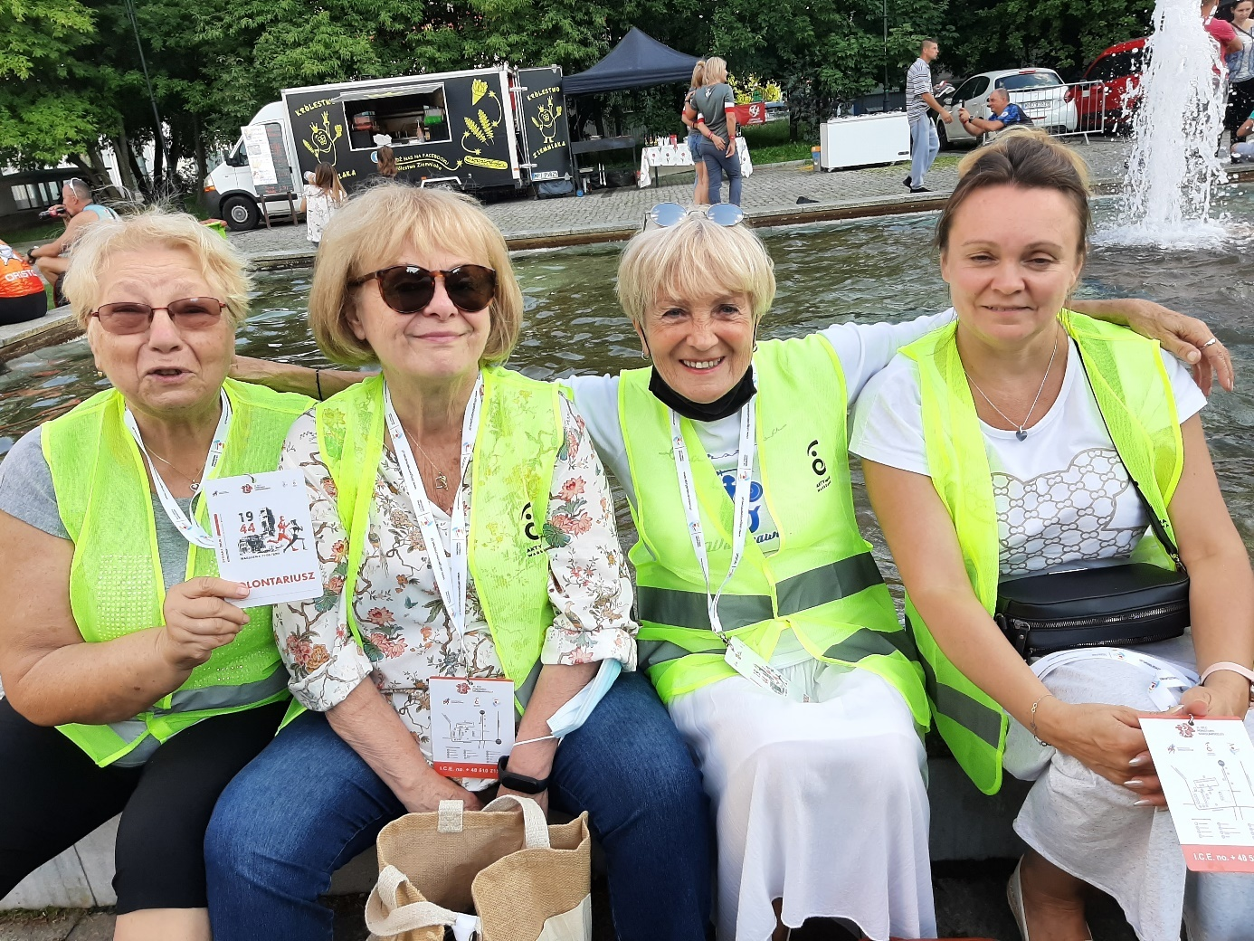

Wolontariusze RS podczas Biegu Powstania Warszawskiego, na zdjęciu Halina Gwiazdowicz, Katarzyna Kozłowska, Marzanna de Latour, Dorota Bryczyńska

Barbara Kopczyńska uczestniczyła w warsztatach Fundacji Bez Barier Jolanty Kwaśniewskiej. Zdobyte doświadczenie wykorzystała organizując wirtualny Klub Przyjaciół Zwierząt. Klub dwukrotnie spotkał się na platformie ZOOM z lekarzem weterynarii. Spotkania były poświęcone opiece nad kotami i psami w domu.
Warszawski Zarząd Zieleni przygotowywał diagnozę sześciu miejskich parków (Ogród Saski, park Ujazdowski, Morskie Oko, Arkadia, Dolinka Służewiecka). Celem diagnozy jest identyfikacja zagrożeń, konfliktów itp., aby dla poszczególnych parków przygotować regulaminy zwiększające bezpieczeństwo użytkowników. W dyskusji online dotyczącej Pola Mokotowskiego uczestniczyła Krystyna Wierzbicka.
Urząd Marszałkowski we wrześniu zorganizował w Powsinie Sejmik Senioralny Województwa Mazowieckiego, poświęcony polityce senioralnej na Mazowszu. W wydarzeniu uczestniczyły: Halina Lipke, Barbara Kopczyńska i Katarzyna Kozłowska. Z kolei w warsztatach Porozumienia Mazowieckich Rad Seniorów w Legionowie uczestniczyły Marzanna de Latour i Krystyna Wierzbicka.

W miarę możliwości aktualizowane były informacje o RS zarówno na stronie internetowej WRS, jak i UD. Na bieżąco, do członków RS były przekazywane informacje o tanich biletach na imprezy kulturalne i inne wydarzenia kierowane do seniorów.

Warszawa, 03.03.2022

/-/ Halina Lipke
Przewodnicząca Rady Seniorów
Dzielnicy Śródmieście m. st. Warszawy

Wykorzystano zdjęcia z zasobów własnych RS.

